Расписание ЕГЭ 2024 для 11 класса
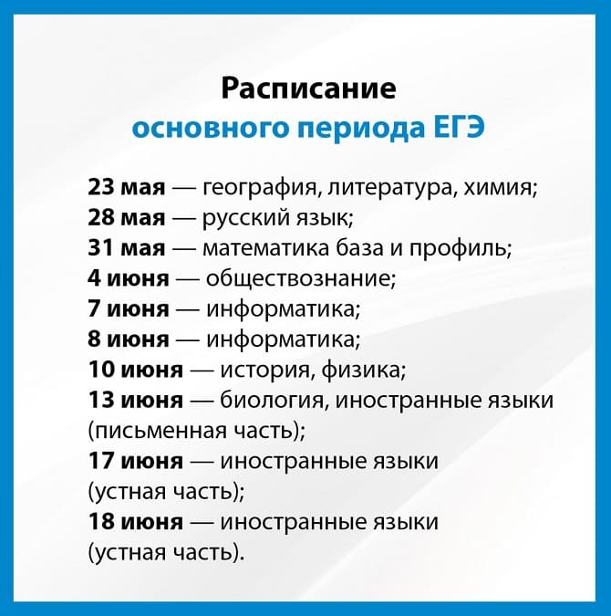

Расписание основного периода ЕГЭ 2024
23 мая (четверг) — география, литература, химия;
28 мая (вторник) — русский язык;
31 мая (пятница) — ЕГЭ по математике базового уровня, ЕГЭ по математике профильного уровня;
4 июня (вторник) — обществознание;
7 июня (пятница) — информатика;
8 июня (суббота) — информатика;
10 июня (понедельник) — история, физика;
13 июня (четверг) — биология, иностранные языки (английский, испанский, китайский, немецкий, французский) (письменная часть);
17 июня (понедельник) — иностранные языки (английский, испанский, китайский, немецкий, французский) (устная часть);
18 июня (вторник) — иностранные языки (английский, испанский, китайский, немецкий, французский) (устная часть).
Резервные дни
20 июня (четверг) — русский язык;
21 июня (пятница) — география, литература, физика;
24 июня (понедельник) — ЕГЭ по математике базового уровня, ЕГЭ по математике профильного уровня;
25 июня (вторник) — информатика, обществознание, химия;
26 июня (среда) — иностранные языки (английский, испанский, китайский, немецкий, французский) (устная часть), история;
27 июня (четверг) — биология, иностранные языки (английский, испанский, китайский, немецкий, французский) (письменная часть);
1 июля (понедельник) — по всем учебным предметам;

Дополнительный период
4 сентября (среда) — русский язык;
9 сентября (понедельник) — ЕГЭ по математике базового уровня.
23 сентября (понедельник) — ЕГЭ по математике базового уровня, русский язык.
2.2. Продолжительность ЕГЭ по биологии, информатике, литературе, математике профильного уровня, физике составляет 3 часа 55 минут (235 минут);
по истории, обществознанию, русскому языку, химии – 3 часа 30 минут (210 минут);
по иностранным языкам (английский, испанский, немецкий, французский) (письменная часть) – 3 часа 10 минут (190 минут);
по географии, иностранному языку (китайский) (письменная часть), математике базового уровня – 3 часа (180 минут);
по иностранным языкам (английский, испанский, немецкий, французский) (устная часть) – 17 минут; по иностранному языку (китайский) (устная часть) – 14 минут.
2.3. Участники экзаменов используют средства обучения и воспитания для выполнения заданий контрольных измерительных материалов (далее – КИМ) в аудиториях пункта проведения экзаменов. Допускается использование участниками экзаменов следующих средств обучения и воспитания по соответствующим учебным предметам:
- по биологии – непрограммируемый калькулятор, обеспечивающий выполнение арифметических вычислений (сложение, вычитание, умножение, деление, извлечение корня) и вычисление тригонометрических функций (sin, cos, tg, ctg, arcsin, arccos, arctg), при этом не осуществляющий функции средства связи, хранилища базы данных и не имеющий доступа к сетям передачи данных (в том числе к информационно-телекоммуникационной сети «Интернет») (далее – непрограммируемый калькулятор);
- по географии – непрограммируемый калькулятор;
- по иностранным языкам (английский, испанский, китайский, немецкий, французский) – технические средства, обеспечивающие воспроизведение аудиозаписей, содержащихся на электронных носителях, для выполнения заданий раздела «Аудирование» КИМ; компьютерная техника, не имеющая доступа к информационно-телекоммуникационной сети «Интернет»; аудиогарнитура для выполнения заданий КИМ, предусматривающих устные ответы;
- по информатике – компьютерная техника, не имеющая доступа к информационно-телекоммуникационной сети «Интернет», с установленным программным обеспечением, предоставляющим возможность работы с редакторами электронных таблиц, текстовыми редакторами, средами программирования;
- по литературе – орфографический словарь, позволяющий устанавливать нормативное написание слов;
- по математике – линейка, не содержащая справочной информации (далее – линейка), для построения чертежей и рисунков;
- по физике – линейка для построения графиков и схем; непрограммируемый калькулятор;
- по химии – непрограммируемый калькулятор; Периодическая система химических элементов Д.И. Менделеева; таблица растворимости солей, кислот и оснований в воде; электрохимический ряд напряжений металлов.
В день проведения ЕГЭ на средствах обучения и воспитания не допускается делать пометки, относящиеся к содержанию заданий КИМ по учебным предметам.

